Conception de Munix

Gestion de la mémoire
a logical address consists of two parts : a segment selector and an offset.
Mode réel:
Adresses sur 20 bits donc 1Mo d'espace adressable seulement.
Physical Address = Linear Address = Segment*16 + Offset
Mode protégé:
[Compiler] --> Logical Address --> [Segmentation] --> Linear Address --> [MMU] --> Physical Address

Gestion des interruptions(Intel)
- 256 interruptions possibles.
- 3 types
  - Interruptions materielles : reçues sur la broche INTR. IRQ(interrupt request). Dans Linux : Gerés par le descripteur IDT de type "Interrupt gate". Hardware : PIC 8259A.
  - Exceptions : detectés par le processeurs. Ex defaut de page, div par 0, trap(pour debug).Dans Linux : Gerés par le descripteur IDT de type "Trap gate". Les 32 premieres entrées(0..1F) dans l'IDT sont reservées aux exceptions.
  - Interruptions logicielles: à la demande du programmeur, via l'instruction INT. Dans Linux : Gerés par le descripteur IDT de type "System gate"
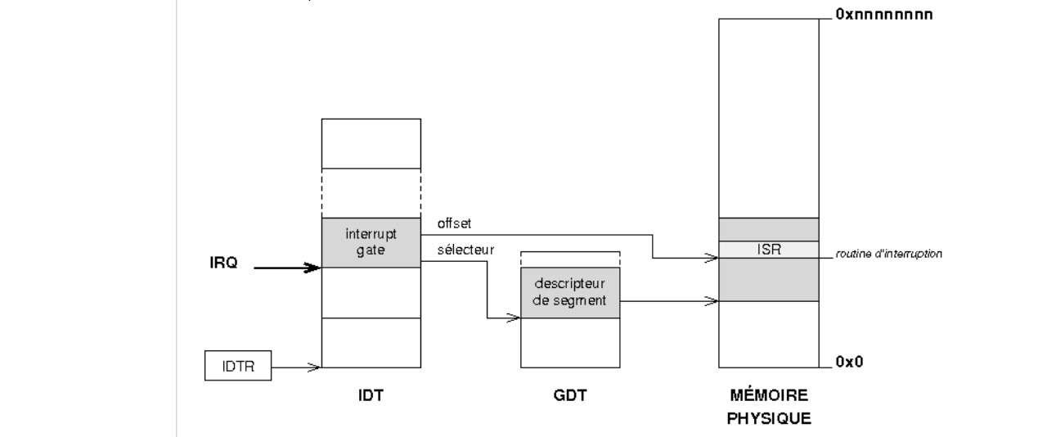
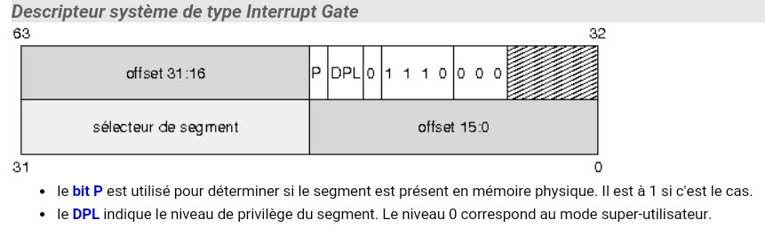
Excellent article sur les interruptions 8086 : lien

gestion du clavier
Le PS/2(nominé Keyboard controller 8042) est situé sur la carte mère. Deux ports pour communiquer avec le 8042:
- 60h : read/write de données
- 64h : status ou envoi de commandes
Deux types de scan codes:
- Make Code(MC) envoyé au up quand la touche est pressé. Le MC est de 1octet en generale, et de 2 ou 4 octet pour certaine touches speciale(Alt,Ctrl...) dans ce cas il commace par E0.
- Break Code(BC): touche relaché. BC=MC+0x80
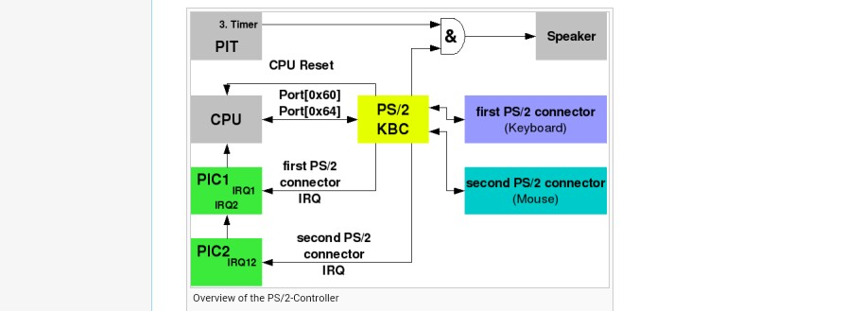

Docs
http://www.jamesmolloy.co.uk/tutorial_html/4.-The%20GDT%20and%20IDT.html

Noyau Linux : Comprendre le code
liens : Linux-Boot-Code-HOWTO
setup.S
setup.S is responsible for getting the system data from the BIOS and putting them into appropriate places in system memory.

Architecture des microprocesseurs

decodeurs
Un decodeur est un circuit de k entrées et 2^k sorties.
A1 | A0 | S0 | S1 | S2 | S3
0 | 0 | 1 | 0 | 0 | 0
0 | 1 | 0 | 1 | 0 | 0
1 | 0 | 0 | 0 | 1 | 0
1 | 1 | 0 | 0 | 0 | 1

Memory Map(x86)
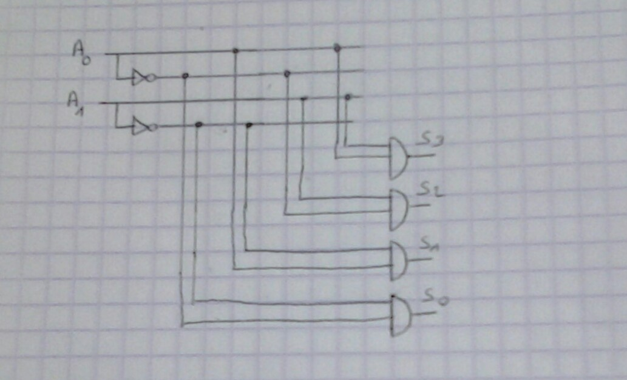
0x00000000 - 0x000003FF : (1KiB) Real mode interrupt vector table
0x00000400 - 0x000004FF :(256 bytes) BIOS data area
0x00000500 - 0x00007BFF : Unused
0x00007C00 - 0x00007DFF : (512 bytes)Floppy boot sector is loaded in here
0x00007E00 - 0x0009FFFF : Unused
0x000A0000 - 0x000BFFFF : Video RAM video memory
0x000B0000 - 0x000B7777 : Monochrome video memory (multiple pages)
0x000B8000 - 0x000BFFFF : Color video memory (multiple pages)
0x000C0000 - 0x000C7FFF : Video ROM video BIOS
0x000C8000 - 0x000EFFFF : BIOS shadow area
0x000F0000 - 0x000FFFFF : System BIOS

BASCULES BISTABLES
Ce sont des circuits dont les sorties possèdent deux états stables 1 ou 0. Ils ont la propriété de conserver ces états stables après la disparition du ou des niveaux logiques qui ont donné naissance à ces états stables.
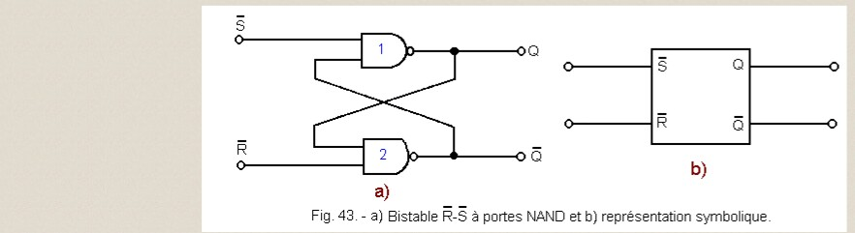

PIC 8259A er 82C59 - Programmable Interrupt Controller
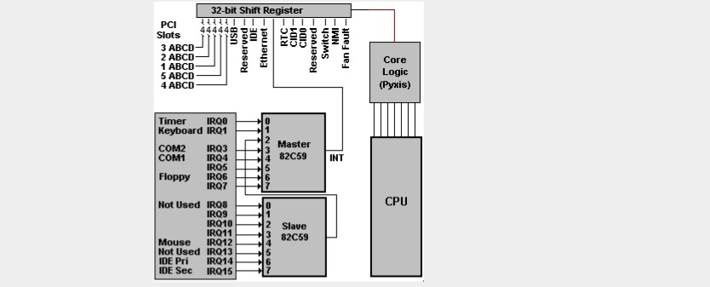

Assembleur x86

Docs
x86 instruction set : http://x86.renejeschke.de
GCC inline assembly : http://www.osdever.net/tutorials/view/a-brief-tutorial-on-gcc-inline-asm
http://www.ibiblio.org/gferg/ldp/GCC-Inline-Assembly-HOWTO.html

Inline assembler
De l'assembleur dans le code C. Format
__asm__ ( assembler template
: output operands (optional)
: input operands (optional)
: list of clobbered registers (optional)
)

asm ("incl %0" :"=a"(var):"0"(var));
In our example for matching constraints, the register %eax is used as both the input and the output variable. var input is read to %eax and updated %eax is stored in var again after increment. "0" here specifies the same constraint as the 0th output variable.

int main(void)
{
int x = 10, y;
asm ("movl %1, %%eax;
"movl %%eax, %0;"
:"=r"(y) /* y is output operand */
:"r"(x) /* x is input operand */
:"%eax"); /* %eax is clobbered register */
}
In this example, the value of x is copied to y inside "asm". x and y are passed to "asm" by being stored in Any registers because constraint "r". Note that the "=a" constraint is used in the output.
"Clobbered" avertit gcc que le registre eax a ete modifie dans l'asm.

Constraints x86
g - general effective address
m - memory effective address
r - register
i - immediate value, 0..0xffffffff
n - immediate value known at compile time.
("i" would allow an address known only at link time)

q - byte-addressable register (eax, ebx, ecx, edx)
A - eax or edx
a, b, c, d, S, D - eax, ebx, ecx, edx, esi, edi respectively

GCC inline use AT&T format,

C/C++

Pointeurs
Utilisation des pointeurs pour passer des paramètres par adresse
Toutes les variables en C, à l'exception des tableaux, sont passés par valeurs aux paramètres des fonctions. C'est à dire qu'une copie est effectuée sur la pile d'appel. Si bien que toutes les modifications de la variable effectuées dans la fonction seront perdues une fois de retour à l'appelant.

int a = 5;
int b = 2;
permute(&a, &b);
void permute(int *x, int * y){...}

même si la variable ne doit pas être modifiée, on utilise quand même un passage par adresse, juste pour éviter la copie implicite des variables autres que les tableaux. Ceci est particulièrement intéressant avec les structures.

References
Demystifier linux
http://david.decotigny.free.fr/libre/linux-mag-hs-16/lmhs-kernel/main.html

